Для создания благоприятного социально-психологического микроклимата в нашей группе проводятся разные традиционные мероприятия. Одно из них – это «Встречи с интересными людьми», на которых у детей развивается умение общаться с людьми, вступать с ними в контакт, поддерживать беседу. У них формируется понятие «трудовая деятельность».
В сентябре мы пригласили к нам нашего музыкального руководителя Перову Валерию Валерьевну. Она рассказала нам о своем увлечении - игре на флейте. Дети с удовольствием попробовали сами сыграть на инструменте, потом мы организовали оркестр и каждый ребенок смог стать настоящим музыкантом. А еще мы посмотрели развивающий мультфильм для детей «Видеть музыку».
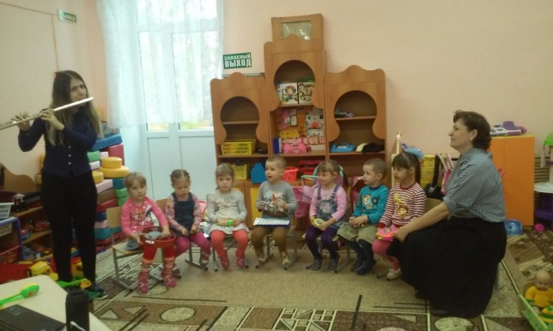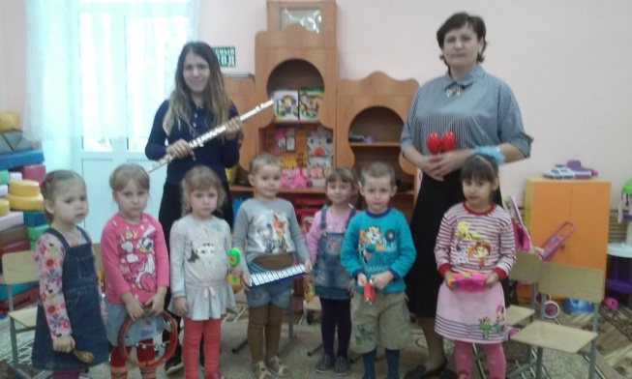

В октябре нашим гостем была Анкудинова Елена Никандровна. Мы узнали о новой профессии взрослых людей – библиотекаре и о доме, где «живут» книги – библиотеке. Елена Никандровна провела с нами викторину по русским народным сказкам и показала красочную презентацию.
